Slots项目图片压缩事项（第二版）

首先很重要：

- 只要是上传了新的图片就要在图片属性里把图片的ios 和 Android的压缩格式选上。
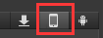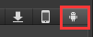

- 图片的尺寸（长,宽）要能被4整除（对于那些不带透明通道的图，尽量在调整尺寸时候也不要留透明边，可以多补几个像素的颜色，这样压缩格式可以用不透明的，更省）

Android模式下出现这个就表明图片尺寸不能被4整除，就不能压缩了

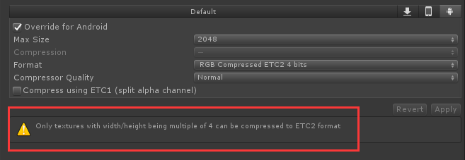

3.Generate Mip Maps的勾要去掉
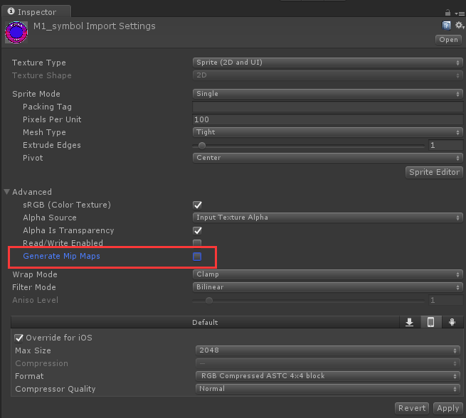

4.UI图片能做sliced的尽量拆出来做sliced，特效图片能用小的尽量小

Ios图片压缩格式：
一般图片选这个
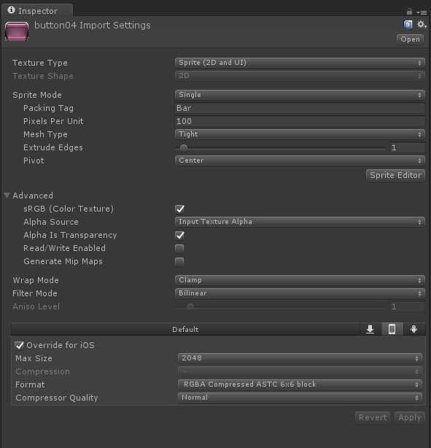

像这种有连续的比较密集线的图可以选这个（或者发现选择6x6模式会糊的图也可以选这个）
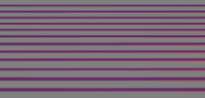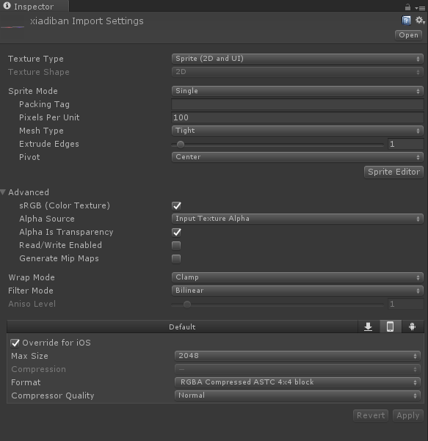

如果图片是完全没有透明通道的可以选相应的
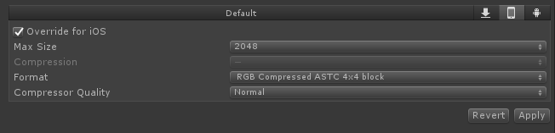
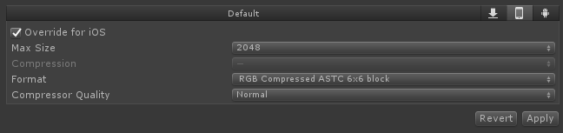

Android图片压缩格式：

一般图片选这个
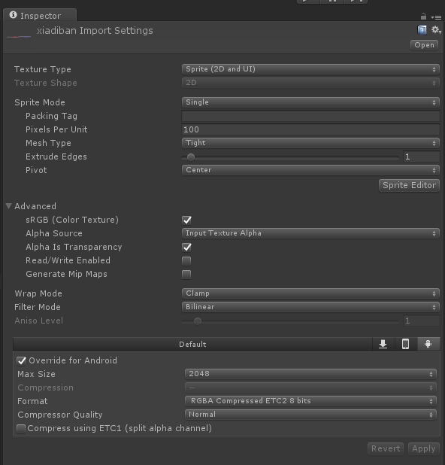

对于那些没有透明通道的图可以用这个
